МИНОБРНАУКИ РОССИИ

Федеральное государственное бюджетное образовательное учреждение высшего образования

НИЖЕГОРОДСКИЙ ГОСУДАРСТВЕННЫЙ ТЕХНИЧЕСКИЙ

УНИВЕРСИТЕТ им. Р.Е.АЛЕКСЕЕВА

Институт радиоэлектроники и информационных технологий

ОТЧЕТ

по лабораторной работе №3.1

«Организация резервного копирования в Windows»

по дисциплине

Системы хранения данных

РУКОВОДИТЕЛЬ:

________________ _____Зеленский В.П.__

(подпись) (фамилия и. о.)

СТУДЕНТ:

________________ _ Сухоруков В.А.___

(подпись) (фамилия и. о.)

_______19-ВМ________

(шифр группы)

Работа защищена «___»____________

С оценкой _______________________

Нижний Новгород 2023

# Цель работы

Архивация заданных папок по расписанию и восстановление их из резервной копии.

# Ход работы

**Для настройки резервного копирования откроем «Параметры компьютера» и найдем «Параметры резервного копирования».**

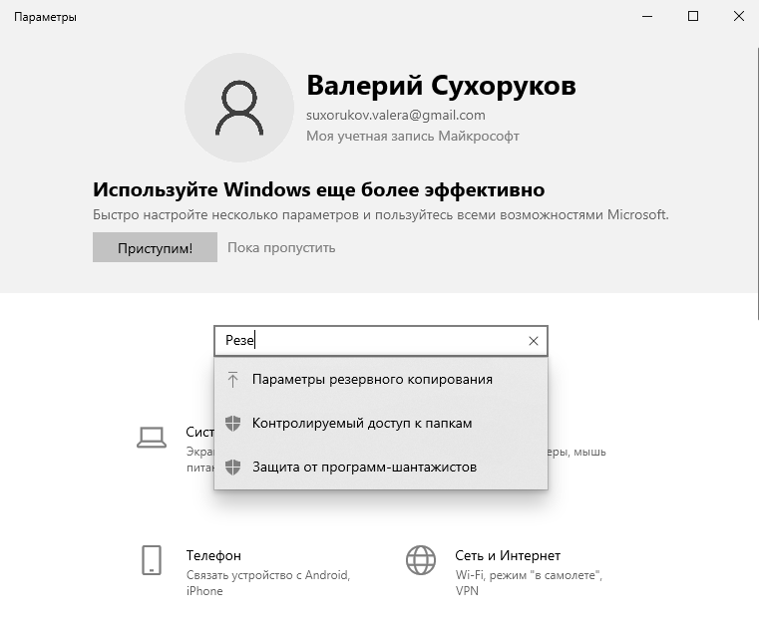

**Далее необходимо выбрать место размещения резервных копий. Выберем диск Е.**

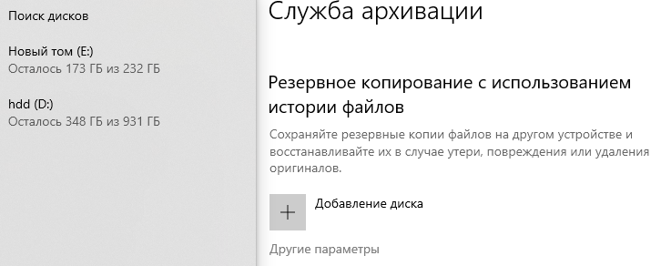

**Затем выбираем данные, которые необходимо архивировать, и периодичность резервирования. Установим ежедневное копирование каталога «D\:Учеба».**

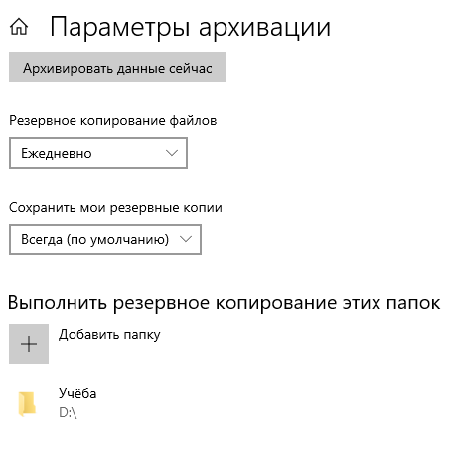

**После этого начнётся процесс создания резервной копии.**

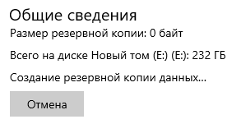

**После создания резервной копии в корне диска E: был создан каталог FileHistory.**

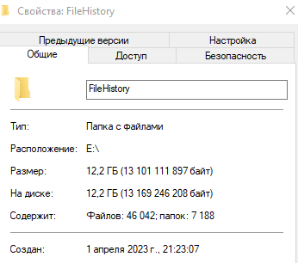

**В панели управления компьютеров можно восстановить файлы из созданной копии.**

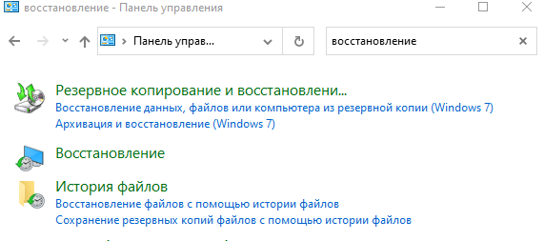

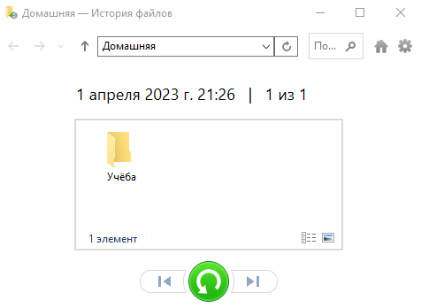

# **Вывод:**

**В результате выполнения данной лабораторной работы было настроено резервное копирование.**